АДМИНИСТРАЦИЯ МУНИЦИПАЛЬНОГО ОБРАЗОВАНИЯ
ГОРОДСКОЕ ПОСЕЛЕНИЕ ГОРОД КИРЖАЧ
КИРЖАЧСКОГО РАЙОНА
П О С Т А Н О В Л Е Н И Е
ГЛАВЫ

28.11.2013 № 958

Об утверждении схемы водоснабжения и
водоотведения городского поселения г.
Киржач и утверждении гарантирующей
организации в сфере водоснабжения и
водоотведения на территории МО
городское поселение г. Киржач

В соответствии с Федеральным законом от 07.12.2011 № 416-ФЗ «О водоснабжении и водоотведении», руководствуясь постановлением Правительства Российской Федерации от 05.09.2013 № 782 «О схемах водоснабжения и водоотведения», руководствуясь Федеральным законом от 06.10.2003 № 131-ФЗ «Об общих принципах организации местного самоуправления в Российской Федерации», Уставом муниципального образования городское поселение г. Киржач

П О С Т А Н О В Л Я Ю:

- Утвердить схему водоснабжения и водоотведения городского поселения г. Киржач согласно приложению.
- Наделить статусом гарантирующей организации в сфере холодного водоснабжения и водоотведения (кроме ливневого водоотведения) на территории городского поселения г. Киржач по следующим зонам деятельности:
- центральная часть г. Киржач, мкр. Шелковый комбинат – МУП «Водоканал» городского поселения г. Киржач;
- мкр. Красный Октябрь, г. Киржач – ООО «КО «ВодСток».
3. Указанные в п. 2 организации обязаны обеспечивать холодное водоснабжение и водоотведение, в случае если объекты капитального строительства абонентов присоединены в установленном законом порядке к централизованной системе холодного водоснабжения и водоотведения в пределах зон деятельности.
4. Контроль за исполнением настоящего постановления возложить на заместителя главы городского поселения г. Киржач по вопросам жизнеобеспечения.
5. Настоящее постановление вступает в силу с момента подписания и подлежит опубликованию в районной газете «Красное Знамя».

И.о. главы городского поселения
г. Киржач Н.В. Скороспелова
(актуальная версия) Приложение
к постановлению главы
городского поселения г. Киржач
от 28.11.2013 № 958

СХЕМЫ ВОДОСНАБЖЕНИЯ И ВОДООТВЕДЕНИЯ МУГИЦИПАЛЬНОГО ОБРАЗОВАНИЯ ГОРОДСКОЕ ПОСЕЛЕНИЕ

г. КИРЖАЧ

1. Технико-экономическое состояние централизованных
систем водоснабжения

а) основными технологическими зонами в системе водоснабжения являются:
1 зона - мкр. Шелковый комбинат, мебельная фабрика, Селиваново, ДРСУ, сельхозтехника
2 зона - мкр. центральная часть города
3 зона - ул. Томаровича
1 зона

мкр. Шелкового комбината

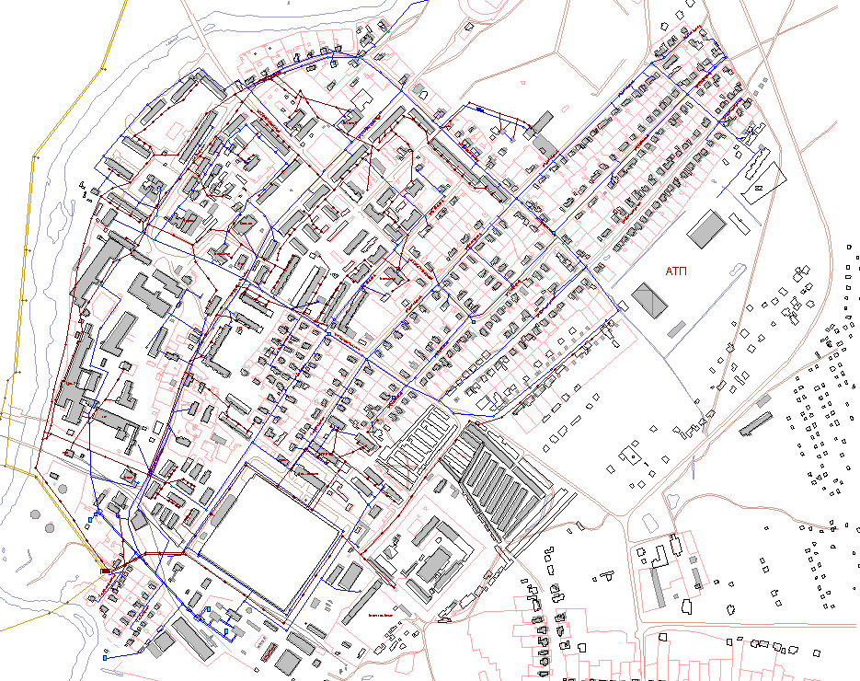
мкр. Селиваново

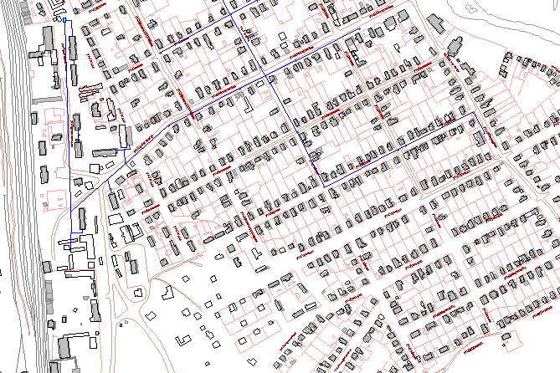

мкр. ДРСУ

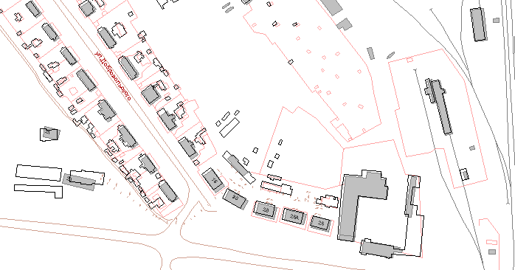

мкр. Мебельная фабрика

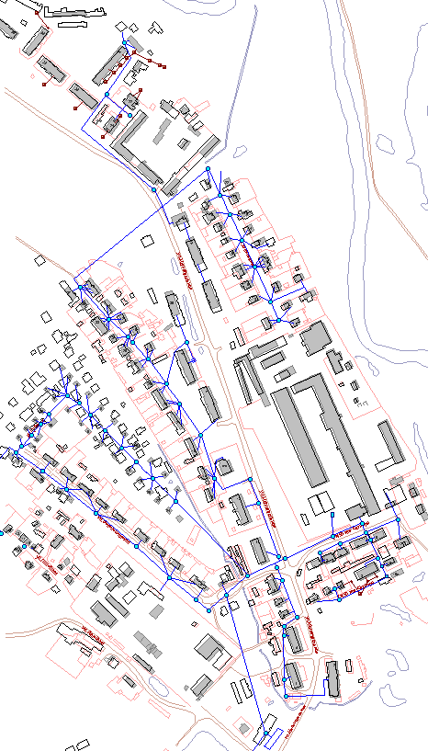

мкр. Птицефабрики

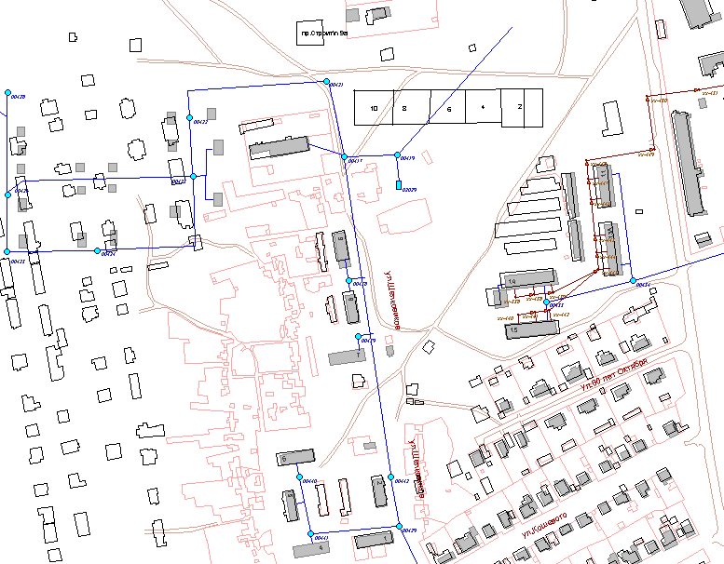

мкр. Швейная фабрика

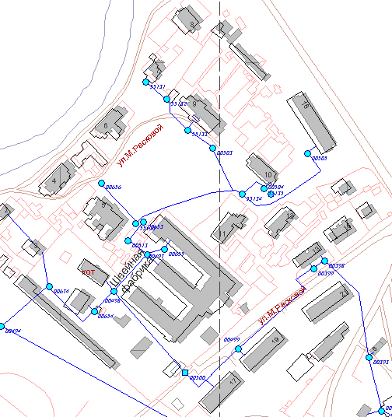

Наименование улиц | Номера домов
Мкр.Шелкового комбината
Ул.40 лет. Октября
-муниципальный фонд | 2,6,7,8,10,12,13,15,26,28,30,32,34,36,38,40,26а
-частный фонд | 1,14,16,18,20
Ул.Текстильщиков
-муниципальный фонд | 5,7,9,12,14,16
-частный фонд | 1,2,4,6,8,10
Ул.Десантников
-Муниципальный фонд | 7,9,11,16,17,13/1
-частный фонд | 1,2,3,4,5,6,8,10,12,14,15,16,18,19,1-А,20,22,24,26,28,30,14Б
Ул.Дзержинского
-Муниципальный фонд | 2,3
-Частный фонд
Ул.Островского
-Муниципальный фонд | 5,7,18,19,20,21,23
-Частный фонд | 3,4,6,8,9,10,11,12,13,14,15,16,17,22,27,7А,18А
Ул.Гайдара
-Муниципальный фонд | 12,13,15,30,35,37,39,41
-частный фонд | 1,2,3,4,5,6,7,8,9,10,11,14,16,17,18,19,20,21,22,23,24,25,26,27,28,29,31,  32,33,34,36,45
Кв.Прибрежный
-муниципальный фонд | 1,2,3,4,5,7,9,7А
Ул.Мичурина
-муниципальный фонд | 6,25,33,48,74,33,33/1
-частный фонд | 1,3,5,7,8,9,10,11,13,14,15,16,17,18,20,21,22,23,24,25,26,27,28,29,30,31,34,35,36,37,38,39,40,42,44,46,48,50,52,53,54,58,60,62,64,66,68,72,78
Ул.Молодежная
-муниципальный фонд | 7
-частный фонд | 1,2,4,5,6,8,10
Ул.Садовая
-муниципальный фонд | 1,2,7,8,10,11,12,13,14,17
-частный фонд | 3,5,6,9,16,18
Ул.Самостроевская
-муниципальный фонд | 33,35
-частный фонд | 2,3,4,5,6,7,8,9,10,11,14,15,16,22,31,9а
Ул.Космонавтов
Частный фонд | 3,10,11,12,13,14,15,16,17,18,19,20,21,22,23,24,26,28,30,32,34,35,38,39,40,41,47,49,56,58,64,66,68,70,72,74,76,78
Ул.Парковая
Частный фонд | 1,2,6,8,10
 | Ул.Пархоменко
Частный фонд | 1,2,3,4,5,6,3а
 | Ул.Чайкиной
Муниципальный фонд | 4,629,52,4-А
Частный фонд | 1,3,5,6,7,8,9,10,11,12,13,14,15,16,17,18,19,20,21,22,23,25,27,31,32,34,  35,36,38,39,41,42,43,44,46,48,49,50,52,54,55,56,57,58,59,60,61,62,63,6466,72,74,76,78,80
МКР. Селиваново
Ул.Горького
Частный фонд | 14,18,28,59,61,67,16А
Ул.Калинина
Частный фонд | 3,26,2А
Ул.Кирова
Частный фонд | 42,47,52,53,54,55,57
Ул.Маяковского
Частный фонд | 33,43,45
Ул.Урицкого
Частный фонд | 28,29,39
Ул.Фурманова
Частный фонд | 8,10,12,14,16,18,22,29,30,31,35,37,59,63,65,77,79
Ул.Цветаевой
Частный фонд | 2,4,6,8,9,10
Ул.Ахматовой
Частный фонд | 1,6,1А
Ул.Толстого
Частный фонд | 1,16,27,36,44,32А
Ул.Б.Московская
Муниципальный фонд | 2,1а,2А
Ул.Привокзальная
Муниципальный фонд | 1,3,6,9,10,11,1А,
Мкр.ДРСУ
Ул.Вокзальная
Муниципальный фонд | 16,26,28,30,26А
Ул.Добровольского
Муниципальный фонд | 15,20,21
 | Мкр.мебельная фабрика
 | Ул.50 лет Октября
Муниципальный фонд | 2,7,8,9,10,11,12
Частный фонд | 1,3,4,5,6,1а,1Б,2А,10А,11А
 | Ул.Магистральная
Муниципальный фонд | 1-8,11,14,18,1А,22,27,33
Частный фонд | 9,10,1215-17,19,21,23,25,29,31,35,37,8А
 | Ул.Павловского
Муниципальный фонд | 24,2628,32,34,36
Частный фонд
 | Ул.Зеленоградная
Частный фонд | 1-11,16,18,1а,
 | Ул.Губкина
Частный фонд | 1-21,24,26-32,38
ул.Линейная
Частный фонд | 1,2,8,10,14,2а,7а
Ул.Станционная
Частный фонд | 57А,65
Ул.Юбилейная
Частный фонд | 1-19,22,2А12А
 | Мкр. швейной фабрики
Ул.М.Расковой
Муниципальный фонд | 1,4,5,6,8,9-11,13,14,16-19,21
Частный фонд | 2,3,7,12
 | Мкр.птицефабрики
 | Ул.Шелковиков
Муниципальный фонд | 1,2,5,6,8,9,11,13,14,15
Частный фонд | 13,23
 | Ул.Пиково
Частный фонд | -7,8,11,12,13,14,15,17,1А,20-31,33-36,38-40,42-44,35А
 | Ул.60 лет Октября
Муниципальный фонд | 8
Частный фонд | 1-8,11-15,2А
 | Ул.Солнечная
Частный фонд | 2,4,5,7,9,11-14,21,23,25,27,2833,16А
 | Ул.Интернационалистов
Частный фонд | 13,15,16
 | Ул.Крупская
Частный фонд | 1-5,7
 | Проезд строителей
Частный фонд | 4,6,8
Мкр.сельхозтехники
Ул. 40 лет Победы
Муниципальный фонд | 2
Частный фонд | 1,3,4,7,11,13
Ул.Метленкова
Муниципальный фонд | 1-4,1А16М
Частный фонд | 3-7,9-12,14,16
Ул.Полевая
Муниципальный фонд | 2,2А,10А
Частный фонд | 1,3-7,9,11,13,14-22,2431,33-36,38-41,43-49,51,11А,14А
Ул.Гайдара
Частный фонд | 1,2,4,6,7,8,9,10,14,16,18,1А,20,24А,
Ул.Горького
Частный сектор | 1,3,8,14,16,18,20,22,24,28
Ул.Заводская
Частный сектор | 1,2,3,4,5,6,8,9,10,11-13,16,18,19,21,22,23,24, 25,26,28,30,31,33,34,35,36,37,39,40,41,43,45-48,50,51,53,56,4/1
Ул.Кирова
Частный сектор | 1,3-7,9,11-14,16-19,1А,21,22,25-28,2А,30-32,34,36,38,40,42,44,46,48
Муниципальный фонд | 1Б,1В
Ул.Набережная
Частный сектор | 1,3,10,11,13,15,16,15/1
Ул.Пионерская
Частный сектор | 2,4,10,14,16,18,20,22,24,26,28,2А,30,32,36,38,40,42,44,10А
Ул.Красноармейская
Частный сектор | 3-5,7,9-14,1619,1А,20,22,24,26,28,34

2 ЗОНА –центральная часть города Киржач

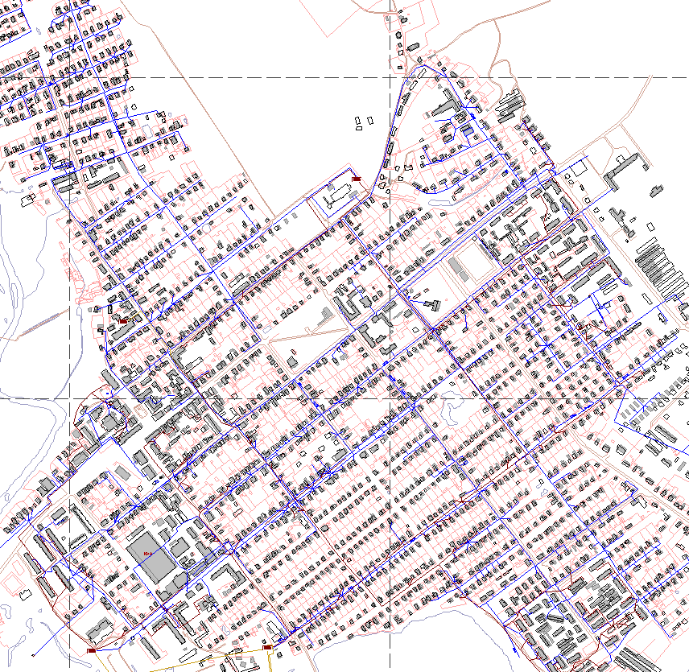

 | 2 ЗОНА- центральная часть города
Ул.Больничный проезд
Муниципальный фонд | 1,3,4,5,7,8,11,9А
Частный фонд | 2,6,8,17,2Б,7Е,11/3,
Ул.Владимирская
Муниципальный фонд | 17,29,31,33,35
Частный фонд | 2,5-8,10,11,14,20-27,2А
Ул.Гагарина
Муниципальный фонд | 24,33,35339,41,47,48,50,
Частный фонд | 13,5,7,9,11,13,16,17,18,19,51,53,55,57,62,64,66,70,72,76,81,82,83,87,89,90-92,94,96-9А,101,107,109,111,113,115,117,119,17А,115А
Ул.Гастелло
Муниципальный фонд | 1,7,11
Частный фонд | 2-6,8,13,15,19,21,23
Ул.Гражданская
Муниципальный фонд | 1,2,4,6,9
Частный фонд | 3,5,7,11,13,14,16,17,19,20,21,22,24-26,28,29,31
Ул.Денисенко
Муниципальный фонд | 13,15,17,18,20,22,24,26,28,30,32
Частный фонд | 5,7,9,14,20
Ул.Заводская
Муниципальный фонд | 1-6,8,12,13,27
Частный фонд | 7,9,10,11,14,16,23,25,12А
Ул.Коммунальная
Муниципальный фонд | 1,2,6,14
Частный фонд | 5,7-12,14,18-22,24-37,41,43,45,47
Ул.Красноармейская
Муниципальный фонд | 6,12,123
Частный фонд | 1,24,8,9,11,14,16,18-23,26,28,29,30,31,34,36,37,41,42,43,51
Ул.Ленинградская
Муниципальный фонд | 1,1Б,41,49,54,63,73,75,94,98,100,102,104,106,108
Частный фонд | 2,7,9-12,14,15,17,18,20-31,33,35-40,42-48,50,52,56-60,66,69,70,72,76,80,82,84,86,89,97,99,101,40а62а
Ул.Морозовская
Муниципальный фонд | 10,22,27,43,93,97,122,124,126,99А
Частный фонд | 1,7,21,24,25,28,29,30,31,33-36,38-41,44-54,57-59,61-63,65,67-73,75,78,79,81,83,85-87,92,94,96,98,100,102,104,106,108,110,112,114,116,118,120
Ул.Некрасовская
Муниципальный фонд | 11,16,18,24
Частный фонд | 3-5,7,8,12,19,20,23,27,32,34
Ул.Первомайская
Муниципальный фонд | 6,20,22,24
Частный фонд | 4,7,8,10-14,18,19
Ул.Приозерная
Муниципальный фонд | 1А,1Б,1В,2А
Частный фонд | 1-16,18
Ул.Пугачева
Муниципальный фонд | 2,6,14
Частный фонд | 108,9,10,12
Ул.Свобода
Муниципальный фонд | 5,14,16,18,74,113,115,120,113А
Частный фонд | 1,2,11,13,15,19,21,27,31,33,34,35,36,37,38,39,40,42,43,44,45,46-48,50-67,69,70,76,78,80,82,83,84,86,92,94,98,100,101,103-105,107,109,110,112,114,116,118,48А,5А,52А,52Б,105А
Ул.Серегина
Муниципальный фонд | 1,11
Частный фонд | 2,3,4,6,17,20,22
Ул.Советская
Муниципальный фонд | 7,11,1Б,1Г,33
Частный фонд | 4,5,6,8,9,13,15,18-20,2231,35,37,64,66,68,80,78Б,80а,
Ул.Совхозная
Муниципальный фонд | 1,2,4,5
Частный фонд
Ул.Сосновая
Муниципальный фонд | 9
Частный фонд | 12,16,17-20,2229,31,33,35
Ул.Суворова
Муниципальный фонд | 47
Частный фонд
Ул.Чехова
Муниципальный фонд | 1,2,3,4,5,10,12
Частный фонд | 7,-9,11,13,17
Ул.Владимирский проезд
Частный сектор | 2,4,11,13,14,17,5а
Ул.Загородная
Частный сектор | 1,3,4,12,16,18,19,20,22,23,24
Ул.Заречная
Частный сектор | 2,3,5,6,,8,10,11,12,14,17,21,23,25
Ул.Зеленая
Частный сектор | 1,5,9,11,12,19,21
Ул.Киржачская
Частный сектор | 1,2,4,5,7-11,13-15,17-19,22-24,28,29,31
Ул.Кленовая
Частный сектор | 2,2А
Ул.Комарова
Частный сектор | 1,2,4,5,7-11,13-17,19-23,25,27-29,31-33,35-37,39
Ул.Комсомольская
Частный сектор | 4,6,7,9-19,22-25,27,2+,31,40,42,43,45,55,56,57,59
Ул.Луговая
Частный сектор | 1,6-9,11,21,23,26,28,29,31,3,13
Ул.Матросова
Частный сектор | 1,2,3,4,5,6,8
Ул.Новая
Частный сектор | 5,6,8,9,11,13,14,16,18,22,23,25,28,29,30,32,33,35,37
Ул.Октябрьская
Частный сектор | 6,7,10,40,49,51,55,59,65,67,68,69,70,72,74,76,81,83,85,87,94,96,98,100,104,110,126
Ул.Песчаная
Частный сектор | 6,7,14
Ул.Пионерская
Частный сектор | 1-5,9,11,12,13,18,19-21,23,25,27,29,2А31
Ул.Пролетарская
Муниципальный фонд | -
Частный фонд | 8,17,23,32,46,48,66,68,6А,72,73,75,77,79,90,96,97-99,105-108,110-112,114,121,123
Ул.Профсоюзная
Частный секто | 5,6,8-11,13-15,17-18,20,21,23,24,26,2А
Ул. Рыженкова
Частный сектор | 1,3-38,40,41,45-47,49,50,52,53,54,56-64,66,68,69,71,76-83,85-87,89-92,94,97,99,100-102,104,106,108,109,110,112,113,114,116,117,128,130,57А
Ул.Рябиновая
Частный сектор | 1-3,5-9,11,15-20,22,26,282А
Ул.Спортивная
Частный сектор | 1,3-11,13
Ул.Строителей
Частный сектор | 4,9,11,14-16,21,27,31,33
Ул.Суворова
Частный сектор | 3,5,7,9,22,24,26,28,29,31,32,33,35-38,40-46,48-52,55,57, 59,62,63,64,69,71-74,76,78,82,87,93,95,97,99,101,103,111,67А,107а
ул.Труда
Частный сектор | 1-9,11,13,15
Ул.Фрунзе
Частный сектор | 1,4,7,11,12,13,15,23,29,5А
Ул.Чайковского
Частный сектор | 9,11-17,19,21-24,26,29,7А
Ул.Чапаева
Частный сектор | 1,3-7,10-12,14-17
Ул.Юматова
Частный сектор | 1,3,8,10

3 - ЗОНА - ул. Томаровича

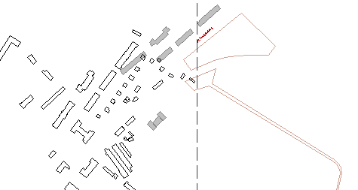

3 ЗОНА ул. Томаровича
ул. Томаровича
Муниципальный фонд | 1,2,5,7,9,26,30
Частный фонд | 4,6,8,10,12,14,16,18,20,22,24,28

В настоящее время централизованное водоснабжение мкр. Красный Октябрь г. Киржач организовано из подземных вод ассельского-клязьминского водоносного горизонта.
Подземные воды залегают под толщей четвертичных и меловых глинистых песков и юрских глин. В связи с этим горизонт по степени защищенности подземных вод от поверхностных загрязнений относится к надежно-защищенным.
Основным эксплуатируемым водоносныи горизонтом в пределах рассматриваемой территории является ассельско-клязьмнский водоносный комплекс, распространенный в каменноугольных отложениях. Мощность горизонта достигает 120 м, глубина залегания колеблется от 40 до 160 м. Водозамещающими породами служат известняки, доломиты, мергели, сильно трещиноватые, местами плотные, участками закарстованные крупнопористые и кавернозные, с прослоями глин. Сверху водосодержащие породы перекрыты толщей четвертичных, меловых глинистых песков и юрских глин. Уровень подземных вод ассельско-клязьминского комплекса устанавливается на глубине от 18 до 3,5 м.
Воды горизонта бактериологически чистые, пресные, с минерализацией 0,2-0,6 г/л, гидрокарбонатные кальциево-магнитные с общей жесткостью 4-6 мг-экв/л.
Горизонт является основным источником водоснабжения мкр. Красный Октябрь г. Киржач.

№ | показатели | единица измерения | современный этап
1 | население | чел. | 9209
2 | жил.фонд | тыс.кв.м. | 177,958

В настоящее время на территории мкр. Красный Октябрь г. Киржач имеются среднеразвитые централизованные системы водоснабжения и водоотведения. Водоснабжение осуществляется от двух артезианских скважин (глубина 120 м) с подачей в сеть потребителям через насосную станцию. Проектная производительность водозаборных сооружений – 2804,43 тыс. куб.м в год. Фактическая производительность за 2012 год составила – 780,00 тыс. куб.м. Вода подается в два резервуара объемом по 500,00 и 800,00 куб.м.
Водозабор ведется на основании лицензии.
Водоочистка как таковая отсутствует, потребителям подается исходная (природная) вода, так как основные показатели качества воды соответствует требованиям Сан ПиН 2.1.4.1074-01 «Питьевая вода. Гигиенические требования к качеству воды централизованных систем питьевого водоснабжения. Контроль качества». Техническое состояние сетей и сооружений не обеспечивает предъявляемых к ним требований.
Сточные воды по канализационным самотечным сетям подаются на очистные сооружения. Система канализации находится в удовлетворительном состоянии.
Проектная мощность очистных сооружений биологической очистки составляет 3560,00тыс. куб. м в год, 10,00 тыс. куб. м в сутки, 416,67 куб. м в час.
Фактическая производительность за 2012 год составила 949,51 куб. м год, 2601,40 куб. м в сутки.
Очистные сооружения биологической очистки построены с перспективой развития мкр. Красный Октябрь г. Киржач.
Виды стоков соотвествуют проекту – хоз-фекальные.
Планируемые к освоению новые площадки под строительство потребуют дополнительной нагрузки на системы водоснабжения и водоотведения. В связи с этим необходимы мероприятия для развития и создания водоснабжения и водоотведения.

Территории городского округа неохваченные централизованными системами водоснабжения

Основная территория неохваченная централизованными системами водоснабжения является мкр. Селиваново, часть улиц центральной части города и мкр. шелкового комбината. Общая численность абонентов -1373. Учитывая коэффициент семейности 2,6, общая численность населения неохваченная центральной системой водоснабжения составляет 3570 человек.

Описание состояния существующих источников водоснабжения и водозаборных сооружений

Основной деятельностью предприятия является подъем артезианской воды и подача ее потребителям.
Водоснабжение населения, промышленных предприятий и прочих потребителей осуществляется из артезианских скважин. Для водопользования используются вода ассельско-клязьменского подземного горизонта . Мощность горизонта достигает 120метров, глубина залегания колеблется от 40 до 160метров. Водовмещающими породами служат известняки.доломиты.мергели, сильно трещиноватые, местами плотные. Сверху водосодержащие породы перекрыты толщей четвертичных, меловых глинистых песков и юрских глин. Ассельско-клязьменский водоносный комплекс является наиболее водообильным из всех водоносных горизонтов. Удельные дебиты скважин составляют 2-5 л/сек, коэффициенты фильтрации имеют средние значения 11-12 м/сут.
Водозабор работает на утвержденных эксплуатационных запасах месторождения пресных подземных вод «Киржачское городское». Эксплуатационные запасы пресных подземных вод утверждены протоколом ГКЗ №8871 от 18.11.1981г на 25-летний срок эксплуатации и составляет по категориям А+В 40.4 тыс.м3/сутки. Общий водоотбор по выданным ранее и действующим в настоящее время лицензиям на право пользования недрами с целью добычи подземных вод составляет 4.0 тыс.м3/сутки
Проектная производительность водозаборных сооружений МУП «Водоканал» составляет 6058,42 тыс.м3/год.
На балансе предприятия находятся 25 скважин, 22 скважины группового водозабора и 3 одиночных скважины. Расположение скважин площадное, расстояние между скважинами от 50 до 1800м. В настоящее время работают 7 скважин,6 скважин, расположенных на северо-западной окраине города затампонированы, 12 скважин находятся в резерве.

Перечень артскважин

Наименование скважин | Марка насоса | Глубина сква-жины м | Дебет сква-жины | Примечание
Город:
Скважина №1(А-784)  -ул.Серегина-9с | ЭЦВ-8-65-110 | 110 | 18,0 | В резерве
Скважина №3(П-569)-  ул.Гастелло-9с | ЭЦВ-8-65-110 | 125 | 40,0 | Рабочая
Скважина №4(27744)-ул.Пролетарская-121-с | ЭЦВ-8-65-110 | 125 | 60,0 | В резерве
Скважина №5(47185)-ул.Морозовская-1с | ЭЦВ-8-65-110 | 120 | 60,0 | Рабочая
Скважина №6(26) ул.Владимирская | ЭЦВ-8-65-110 | 151 | 12,6 | В резерве
Скважина ул.50 лет Октября | ЭЦВ-8-40-110 | 95 | 12,0 | В резерве
Мкр.шелкового комбината:
Скважина №1(А-30) -ул.Молодежная-7с | ЭЦВ-10-65-110 | 99,7 | 107,0 | В резерве
Скважина №3(6871)-ул.Мичурина-2с | ЭЦВ-10-160-110 | 110 | 24,0 | Рабочая
Скважина №4(34539)-ул.Гайдара-1с | ЭЦВ-10-65-110 | 110 | 18,0 | В резерве
Скважина№5(55112)-ул.Парковая-1с | ЭЦВ-6-20-110 | 140 | 24,0 | В резерве
Скважина №6(55113) ул.Мичурина-2с,стр.1 | ЭЦВ12-250-55 | 120 | 24,0 | Рабочая
НИИ парашютостроения
Скважина №3103/118 | ЭЦВ-6-10-140 | 125 | 13,0 | Рабочая
Скважины №А-1449 | ЭЦВ-6-10-140 | 138 | 36,0 | Рабочая
Мкр.сельхозтехники
Скважина ул.Метленкова | ЭЦВ-8-40-110 |  |  | В резерве
Скважина ул.Кирова | ЭЦВ-8-25-110 |  |  | В резерве
Скважина ул.Заводская | ЭЦВ-8-25-110 |  |  | В резерве
Скважина ул.40 лет Победы | ЭЦВ-8-25-110 |  |  | В резерве
Скважины на северо-западной окраине города
Скважина №55105 |  | 150 | 24,0 | Затампонированы
Скважина №51591 |  | 150 | 24,0 | Затампонированы
Скважина №51592 |  | 150 | 24,0 | Затампонированы
Скважина №51593 |  | 150 | 40,0 | Затампонированы
Скважина №51594 |  | 150 | 40,0 | Затампонированы
Скважина 55104 |  | 150 | 24,0 | Затампонированы
Скважина №10117 | ЭЦВ-6-6,3-40 | 110 | 18,0 | Рабочая
Скважина № 2029/85  ул.Проезд Строителей | ЭЦЦВ-6-6,3-60 | 100 | 34,0 | В резерве

Четыре скважины, расположенные в районе шелкового комбината, подают воду насосами первого подъема в регулирующие резервуары (2) емкостью -1500м3 и один емкостью 1000м3 и далее насосами второго подъема с резервуаров насосной станции второго подъема, в водопроводную сеть. Две скважины, расположенные на ул.Томаровича подают воду в регулирующие резервуары (2) емкостью-500м3 и 250м3. Оставшиеся скважины подают воду непосредственно в разводящи сети водопровода. На 8 скважины разработаны проекты зон санитарной охраны. Четыре скважин ограждены.

Скважины оборудованы частотными преобразователями , которые позволяют снижать потребление энергоресурсов предприятия в среднем до 15%
На предприятии разработана и согласована с ФБУЗ «ЦГиЭ» рабочая программа качества питьевой воды. Лабораторные исследования питьевой воды производятся по микробиологическим, органолептическим, неорганическим и органическим показателям

Периодичность отбора проб со скважин и разводящих сетей

 | Микробиологи-ческие показатели | Органолептические показатели | Обобщенные показатели | Неорганичес  -кие и органические | Радиоло-гическик
Рабочие  Скважины | 4 раза в год посезонно | 4 раза в год посезонно | 4 раза в год посезонно | 4 раза в год посезонно | 1 проба  в 2 года
Резерные  скважины | Разовый  анализ  В дальнейшем перед запуском скважины в работу-скважину прокачать, пробы вод по вышеперичеслен-ным показате-  лям сдать на лабо  раторное  исследование | Разовый  анализ  В дальнейшем перед запуском скважины в работу-скважину прокачать, пробы вод по вышеперичеслен-ным показате-  лям сдать на лабораторное  исследование | Разовый  анализ  В дальнейшем перед запуском скважины в работу-скважину прокачать, пробы вод по вышеперичеслен-ным показате-  лям сдать на лабораторное  исследование | Разовый  анализ  В дальней-шем перед запуском скважины в работу-скважину прокачать, пробы вод по вышеперичеслен-ным показате-  лям сдать на лабораторное  исследование
Разводя-  щие сети | 1 проба в месяц | 1 проба в месяц

Пробы воды на исследование передаются в ФБУЗ «Центр гигиены и эпидемиологии в Владимирской области» в Александровском и Киржачском районах.

Результаты исследований проб воды с арт. скважин

 | Наименование показателей | Допустимые  уровни | Скважины
 |  |  | П-569 | 55113 | 47185 | А-30 | 34539 | 6871
1 | Запах (баллы) | 2 | 1 | 1 | 1 | 1 | 1 | 1
2 | Привкус (баллы) | 2 | 1 | 1 | 1 | 1 | 1 | 1
3 | Цветность (градусы) | 20 | 7,7±2,3 | 15,4±3.1 | 7,7±2.3 | 7,7±2.3 | 7,7±2.3 | 7,6±2.3
4. | Мутность(ЕМФ) | 2,6 | <0,6 | 0,7±0.14 | <0.6 | <0.6 | <0.6 | <0.6
5 | рН(водородный показатель) | 6-9 | 7,46±0,05 | 7,73±0,06 | 7.35±0,05 | 7.60±0,05 | 7.54±0,05 | 7.63±0,05
6 | Окисляемость пермангантная | 5 | 1.10±0,33 | 1.01±0,30 | 1.10±0,33 | 1.18±0,35 | 1.18±0,35 | 1.33±0,40
7 | Аммиак (по азоту) (мг/л) | 2,0 | 0.35±0,18 | 0.063±0.09 | 0.18±0.09 | 0.22±0.11 | 0.20±0.11 | 0.15±0.08
8 | Нитриты (мг/л) | 3,0 | 0.29±0,007 | 0,0072±0.0018 | 0,019±0.005 | 0,020±0.005 | 0,020±0.005 | 0,019±0.005
9 | Нитраты (мг/л) | 45 | <0.1 | <0.1 | <0.1 | <0.1 | <0.1 | 0.89±0.13
10 | Общая жесткость | 7 | 4,5±0.7 | 3,8±0.5 | 3,9±0.6 | 3,9±0.6 | 3,9±0.6 | 3,9±0.6
11 | Сухой остаток (мг/л) | 1000 | 272±27.2 | 225±22.5 | 222±22.2 | 222±22.2 | 232±23.2 | 238±23.8
12 | Хлориды(мг/л) | 350 | 5.37±0.81 | 3.36±0.50 | 1.95±0.29 | 1.95±0.29 | 2.05±0.31 | 2.05±0.31
13 | Сульфаты | 500 | 44,0±4.4 | 18,9±1,9 | 19.8±2.0 | 18.3±1.8 | 19.3±1.9 | 18.5±1.9
14 | Железо общее | 0,3 | 0.59±0.15 | 0.207±0.005 | 0.17±0.04 | 0.16±0.04 | 0.16±0.04 | 0.15±0.04
15 | Медь | 1,0 | <0.001 | <0.001 | <0.001 | <0.001 | <0.001 | <0.001
16 | Цинк | 5,0 | 0.01 | 0.01± | <0.01 | <0.01 | <0.01 | <0.01
17 | Свинец | 0,03 | <0.001 | <0.001 | <0.001 | <0.001 | <0.001 | <0.001
18 | Фториды | 1,5 | 1,01±0.15 | 0.79±0.12 | 0.82±0.12 | 0.81±0.12 | 0.82±0.11 | 0.82±0.12
19 | Марганец | 0,5 | <0.005 | <0.0005 | <0.01 | <0.01 | <0.01 | <0.01

Из представленных данных можно сделать вывод, что питьевая вода с 5 артезианских скважин соответствует СанПиН 2.1.4.1074-01»Питьевая вода. Гигиенические требования к качеству воды централизованных систем питьевого водоснабжения. Контроль качества. Повышенное содержание железа отмечено на скважине № П-569.

С разводящих сетей ежемесячно отбираются пробы воды на исследование

Наименование показателей,  ингредиентов | Кол-во проб  за месяц  октябрь 2013г | Фактические уровни
Общее микробное число в 1 мл | 24 | 0
Общие колиформные бактерии | 24 | Не выделены
Термотолерантные колиформные бактерии в 100мл | 24 | Не выделены

В результатах исследований проб за сентябрь установлено, что из 16 проб в 4 пробах обнаружены общие колиформные бактерии:

 | Общие  колиформные бактерии | Термотолерантные  колиформные бактерии
2 проба | 10КОЕ | 10КОЕ
3 проба | 2КОЕ | 2КОЕ
4проба | 1КОЕ | 1КОЕ

На балансе предприятия находится 56,5 км водопроводных сетей
В том числе по диаметрам
До 200мм –54,7км
400мм –0,9км
600мм-0,9км
По материалам:
Чугун-16,3км
Сталь-25,8км
Полиэтилен-12,6км
Строительство сетей водопровода осуществлялось в начале шестидесятых годов,
При строительстве использовались стальные, чугунные и асбоцементные трубы. Износ отдельных линий водопровода ( ул.Ленинградская,Морозовская, Первомайская, Некрасовская, Советская,мкр пос.КИЗ, ул.Мичурина,Чайкиной) прошел рубеж 100% В среднем износ водопроводных сетей составляет 80%. За 50 лет эксплуатации пропускная способность сетей водопровода уменьшилась, режим работы самой системы не стабилен, происходят гидроудары, что приводит к аварии на сетях водопровода. При транспортировке, питьевая вода насыщается железом, что является вторичных загрязнением .
При повышении рабочего давления на сетях водопровода возникают аварийные ситуации. Количество аварий на одном участке сети доходит до двух в месяц. Все это происходит ввиду высокого износа труб. Необходимо проводить реконструкцию системы водоснабжения Ввиду крайней изношенности водопроводных сетей на линии часто случаются аварийные ситуации, возникают ситуации с утечкой воды. В целом по году утечка воды при транспортировке составляет –до 15%. В среднем по году на сетях водопровода происходят до 8 аварий.
Неучтенные и неустранимые расходы и потери из водопроводных сетей можно
разделить:
✓ полезные расходы:
➢ расходы на технологические нужды водопроводных сетей, в том числе:
- чистка резервуаров;
- промывка тупиковых сетей;
- на дезинфекцию, промывку после устранения аварий, плановых замен;
- расходы на ежегодные профилактические ремонтные работы, промывки;
- промывка канализационных сетей;
- тушение пожаров;
- испытание пожарных гидрантов.
➢ организационно-учетные расходы, в том числе:
- не зарегистрированные средствами измерения;
- не учтенные из-за погрешности средств измерения у абонентов;
- не зарегистрированные средствами измерения квартирных водомеров;
- расходы на хозбытовые нужды МУП «Водоканал».
✓ потери из водопроводных сетей:
➢ потери из водопроводных сетей в результате аварий;
➢ скрытые утечки из водопроводных сетей;
➢ утечки из уплотнения сетевой арматуры;
➢ утечки через водопроводные колонки;
➢ расходы на естественную убыль при подаче воды по трубопроводам;
➢ утечки в результате аварий на водопроводных сетях, которые находятся на
балансе абонентов до водомерных узлов.
Ежегодно на предприятии проводятся работы по замене аварийных участков водопровода.
За период с 2004 г. по 2010 годы были заменены 8508м водопроводных труб Вновь построено-
В том числе:
2004год-2455м
2005-1759м
2006г-1442м
2008г-1542м
2009г-370м
2010г-940м
С 2005 года чугунные и стальные трубопроводы заменяются на полиэтиленовые
Современные материалы трубопроводов имеют значительно больший срок службы и более качественные технические и эксплуатационные характеристики. Полимерные материалы не подвержены коррозии, поэтому им не присущи недостатки и проблемы при эксплуатации металлических труб. На них не образуются различного рода отложения (химические и биологические),поэтому гидравлические характеристики труб из полимерных материалов практически остаются постоянными в течение всего срока службы. Трубы из полимерных материалов почти на порядок легче металлических, поэтому операции погрузки-выгрузки и перевозки обходятся дешевле и не требуют применения тяжелой техники, они удобны в монтаже.
Функционирование и эксплуатация водопроводных сетей систем централизованного
водоснабжения осуществляется на основании «Правил технической эксплуатации систем
и сооружений коммунального водоснабжения и канализации», утвержденных приказом
Госстроя РФ №168 от 30.12.1999г. Для обеспечения качества воды в процессе ее
транспортировки производится постоянный мониторинг на соответствие требованиям
СанПиН 2.1.4.1074-01 «Питьевая вода. Гигиенические требования к качеству воды
централизованных систем питьевого водоснабжения. Контроль качества».
В настоящее время основной проблемой в водоснабжении города является
значительный износ сетей водоснабжения

В результате замены ветхих сетей и оборудования ВНС ожидается нормализация режимов водоснабжения жилых домов и прочих абонентов, снижение затрат на содержание сетей, соблюдение санитарно-эпидемиологических требований во водоснабжению, создание условий для рентабельной работы предприятия

Оценка энергоэффективности подачи воды
За 2012 год удельный расход электрической энергии на подъем 1куб.м воды составил 0,6 что соответствует нормативу
Оснащенность приборами учета
В настоящее время установлено только пять общедомовых приборов учета на холодную воду в многоквартирных домах.
Частный сектор оснащен общеквартирными приборами учета на 29,9%
Прочие абоненты оснащены приборами учета воды на 75,3%
Установка современных общедомовых приборов учета позволит решить проблему достоверной информации о потреблении воды.

Мероприятия направленные на обеспечение соответствия качества питьевой воды
Ежегодно на предприятии проводится хлорирование воды. Химические реактивы (хлор) используется без хранения.
Водоснабжение как отрасль играет огромную роль в обеспечении жизнедеятельности мкр. Красный Октябрь г. Киржач и требует целенаправленных мероприятий по развитию надежной системы хозяйственно-питьевого водоснабжения.
В настоящее время основным источником хозяйственно-питьевого, противопожарного и производственного водоснабжения поселения являются артезианские воды. Качество воды этого горизонта по основным показателям удовлетворяет требованиям Сан ПиН 2.1.4.1074-01 «Питьевая вода. Гигиенические требования к качеству воды централизованных систем питьевого водоснабжения. Контроль качества».

Водоснабжение поселения организовано от:
- централизованной системы, включающей водозаборный узел и водопроводные сети;

Основные данные по существующим водозаборным узлам и скважинам, их месторасположение и характеристика представлены в таблице 1:

Характеристика существующих водозаборных узлов

Таблица 1.

№  п/п | Наименование объекта  и его местоположение | Год ввода в  эксплуатацию. | Производите  льность, тыс.  куб. м/час. | Глуби  на, м | Наличие  ЗСО 1  пояса, м
1 | 2 | 4 | 7 | 8 | 9
1 | Артскважина  №1 |  | 0,160 | 120 | 30,0
2 | Артскважина  №2 |  | 0,120 | 120 | 30,0

Скважины обеспечены зонами санитарной охраны первого пояса, размеры которых соответствуют требуемым (30 метров). Зоны санитарной охраны первого пояса огорожены забором, благоустроены и озелены. Эксплуатация зон санитарной охраны соблюдается в соответствии с требованиями СанПиН 2.1.4.1110-02 «Зоны санитарной охраны источников водоснабжения и водопроводов хозяйственно-питьевого назначения».

На артскважинах установлены погружные насосы марки ЭЦВ различной мощности.
Насосная станция второго подъема оборудована 3 насосами НДВ320-50 производительностью 320м3 в час и мощностью по 75 квт каждый и одним насосом 6НДВ60 производительностью 190 м3 в час и мощностью 37 квт. , а также электронным расходомером учета поданной в сеть воды типа «Мастер-Флоу». Водозабор имеет трехстороннее электропитание – от ТП-5 – поставщик электроэнергии ОАО «ВКС», от ТП-14 и ТП-15 «Завода Автосвет» - поставщик электроэнергии ОАО «Владимирэнергосбыт, и от автономного стационарного газогенератора AKSA мощностью 114 квт. Водозабор соединен по воде с артезианскими скважинами ОАО «Завод Автосвет», что позволяет при необходимости увеличить подачу питьевой воды в сеть в 2 раза. Водозабор газифицирован, газ высокого давления обеспечивает работу газогенератора, низкого давления – для отопления насосной станции 2-го подъема
Характеристика насосного оборудования представлена в таблице 2.

Характеристика оборудования водозаборных узлов
Таблица 2.

Наиме  нование | Количество  и объем  резервуаров, | Оборудование |  |  |  | Примеча  ние
 |  | Марка  насоса | Производитель  ность,  куб. м/ч | напор,  м | мощность,  кВт
 | Артскважина №1  и накопительный резервуар  800,00 куб.м | ЭЦВ 12-160-100 | 160,00 | 100 | 65 | -
 | Артскважина №2  и накопительный резервуар  500,00 куб.м | ЭЦВ 10-120-60 | 120,00 | 60 | 32 | -
 | Насосная станция  второго подъема | НДВ-320-50(3шт)  6НДВ-60 | 320,00  190,00 |  | 75  37

Водопроводные сети проложены из стальных, чугунных и полиэтиленовых трубопроводов диаметром от 80 до 200 мм общей протяженностью 21148,00 м. Износ существующих водопроводных сетей по поселению составляет более 65-80%.

В настоящее время подача воды питьевого качества потребителям поселения из
действующих артскважин составляет 2,03 тыс.куб. м/сут.

Выводы:

1. Отбор воды осуществляется с помощью водозаборных узлов, размещаемых
в здании ВОС.
2. Источником водоснабжения поселения являются артезианские воды.
3. Артезианская вода соответствует требованиям Сан ПиН 2.1.4.1074-01 «Питьевая вода. Гигиенические требования к качеству воды централизованных систем питьевого водоснабжения. Контроль качества» по содержанию железа, жесткости и мутности.
4. Станция водоподготовки имеется и действует в настоящее время (резервуары).
5. Водопроводная сеть на территории поселения, проложенная до 1961 года, имеет
неудовлетворительное состояние и требует перекладки и замены стальных и чугунных трубопроводов без наружной и внутренней изоляции на трубопроводы из некорродирующих материалов.

3.2. Анализ существующих проблем

- Необходима установка системы обезжелезивания воды
2. Действующие ВЗУ не оборудованы установками для профилактического обеззараживания воды.

3.5. Перспективная схема водоснабжения
Источником водоснабжения населенного пункта поселения на расчетный срок принимаются местные артезианские воды. На территории мкр. Красный Октябрь г. Киржач предусматривается обеспечение централизованным водоснабжением существующих и планируемых на данный период объектов капитального строительства. Водоснабжение населенного пункта организуется от существующих, требующих реконструкции и планируемых водозаборных узлов (ВЗУ).

Расчетное потребление воды питьевого качества на территории поселении составит:
- на современном этапе строительства – 2,03 тыс. куб. /сут.;
- на расчетный срок строительства – 1,62 тыс. куб./сут.;

Запасы подземных вод в пределах поселения по эксплуатируемому водоносному горизонту неизвестны, поэтому следует предусмотреть мероприятия по их оценке. На территории поселения сохраняется существующая и, в связи с освоением новых территорий, будет развиваться планируемая централизованная система водоснабжения. Водоснабжение планируемых объектов капитального строительства предусматривается от ВЗУ, состав которых предполагает наличие:
-артскважины, станции водоподготовки, резервуара чистой воды, насосной станции второго подъема.
Состав и характеристика ВЗУ определяются на последующих стадиях проектирования.
Водопроводные сети необходимо предусмотреть для обеспечения жилой и коммунальной застройки централизованными системами водоснабжения с одновременной заменой старых сетей, выработавших свой амортизационный срок и сетей с недостаточной пропускной способностью.

Площадки под размещение новых водозаборных узлов согласовываются с органами санитарного надзора в установленном порядке после получения заключений гидрогеологов на бурение артезианских скважин. Выбор площадок под новое водозаборное сооружение производится с учетом соблюдения первого пояса зоны санитарной охраны в соответствии с требованиями СанПиН 2.1.4.1110-02 «Зоны санитарной охраны источников водоснабжения и водопроводов хозяйственно-питьевого водоснабжения».
Подключение планируемых площадок нового строительства, располагаемых на территории или вблизи действующих систем водоснабжения, производится по техническим условиям владельцев водопроводных сооружений.
Для улучшения органолептических свойств питьевой воды на всех водозаборных узлах следует предусмотреть водоподготовку в составе установок обезжелезивания и обеззараживания воды.
Для снижения потерь воды, связанных с нерациональным ее использованием, у потребителей повсеместно устанавливаются счетчики учета расхода вод
ВОДООТВЕДЕНИЕ

Описание системы водоотведения предприятия:
Система водоотведения предприятия включает в себя:
-канализационные сети общей протяженностью -40,453км;
-канализационные насосные станции (КНС) - 7 ед.
-очистные сооружения биологической очистки (ОСБО) г.Киржача

Проектная производительность очистных сооружения г.Киржача -10.134т.м3/сутки

а ) основными технологическими зонами в системе водоотведения являются:
1 зона - мкр. Шелковый комбинат, сельхозтехника
2 зона -мкр. центральная часть города

1 ЗОНА

Наименование улиц | Номера домов
Мкр.Шелкового комбината
Ул.40 лет. Октября
-муниципальный фонд | 2,6,7,8,10,12,13,15,26,28,30,32,34,36,38,40,26а
Ул.Текстильщиков
- муниципальный фонд | 5,7,9,12,14,16
Ул.Десантников
-Муниципальный фонд | 7,9,11,16,17,13/1
Ул.Дзержинского
-Муниципальный фонд | 2,3
Ул.Островского
- Муниципальный фонд | 5,7,18,19,20,21,23
Ул.Гайдара
-Муниципальный фонд | 12,13,15,30,35,37,39,41
Кв.Прибрежный
-муниципальный фонд | 1,2,3,4,5,7,9,7А
Ул.Мичурина
- муниципальный фонд | 6,25,33,48,74,33,33/1
- частный фонд | 21,23
Ул.Молодежная
- муниципальный фонд | 7
-частный фонд | 8
Ул.Садовая
- муниципальный фонд | 1,2,7,8,10,11,12,13,14,17
Ул.Самостроевская
- муниципальный фонд | 33,35
частный фонд | 10,11,14,15,16,2,22,3,4,5,6,7,8,9,9а
 | Ул.Чайкиной
Муниципальный фонд | 4,629,52,4-А
Частный фонд | 3,5,6,8
Мкр.сельхозтехники
Ул. 40 лет Победы
Муниципальный фонд | 2
Ул.Метленкова
Муниципальный фонд | 1-4,1А16М
Ул.Полевая
Муниципальный фонд | 2,2А,10А
Муниципальный фонд | 1Б,1В
Ул.Набережная
Частный сектор | 1,3,10,11,13,15,16,15/1
Ул.Пионерская
Частный сектор | 2,4,10,14,16,18,20,22,24,26,28,2А,30,32,36,38,40,42,44,10А

2 ЗОНА –центральная часть города Киржач

 | 2 ЗОНА- центральная часть города
Ул.Больничный проезд
Муниципальный фонд | 1,3,4,5,7,8,11,9А
Частный фонд | 2,11/3,2Б,7Е
Ул.Владимирская
Муниципальный фонд | 17,29,31,33,35
Ул.Гагарина
Муниципальный фонд | 24,33,35339,41,47,48,50,
Ул.Гастелло
Муниципальный фонд | 1,7,11
Частный фонд | 2-6,8,13,15,19,21,23
Ул.Гражданская
Муниципальный фонд | 1,2,4,6,9
Частный фонд | 3
Ул.Денисенко
Муниципальный фонд | 13,15,17,18,20,22,24,26,28,30,32
Ул.Заводская
Муниципальный фонд | 1-6,8,12,13,27
Ул.Ленинградская
Муниципальный фонд | 1,1Б,41,49,54,63,73,75,94,98,100,102,104,106,108
Частный фонд | 101,21,23,40а
Ул.Морозовская
Муниципальный фонд | 10,22,27,43,93,97,122,124,126,99А
Частный фонд | 1,104,114,118,12025,31,34,36,39,94,96,98
Ул.Первомайская
Муниципальный фонд | 6,20,22,24
Ул.Приозерная
Муниципальный фонд | 1А,1Б,1В,2А
Ул.Пугачева
Муниципальный фонд | 2,6,14
Ул.Свобода
Муниципальный фонд | 5,14,16,18,74,113,115,120,113А
Частный фонд | 1,11,118,13,37,52,52а
Ул.Серегина
Муниципальный фонд | 1,11
Частный фонд | 17,20,22
Ул.Советская
Муниципальный фонд | 7,11,1Б,1Г,33
Частный фонд | 28,35,37
Ул.Совхозная
Муниципальный фонд | 1,2,4,5
Ул.Сосновая
Муниципальный фонд | 9
Ул.Суворова
Муниципальный фонд | 47
Частный фонд | 22,24,26,28,29,3,31,32,33,35,37,43,5,51,7,9
Ул.Чехова
Муниципальный фонд | 1,2,3,4,5,10,12
Частный фонд | 11,7,17,9
Ул.Комсомольская
Частный сектор | 13,15,4,6
Ул. Рыженкова
Частный сектор | 1,100,108,110,13,14,15,16,19,22,24,29,32,33,35,37,41,45,46,47,49,50,52,53,54,57,57а,6,60,61,62,63,64,68,69,7,71,79,81,82,83,85,86,87,9,90,92,  94,97,99
Ул.Суворова
Частный сектор | 22,24,26,28,29,3,31,32,33,35,37,43,5,51,7,9,
Ул.Спортивная
Частный сектор | 13
Ул.Октябрьская
Частный сектор | 110,40
Ул.Некрасовская
Частный сектор | 19,23,27,32,34

Характеристика очистных сооружений

Сточные воды с центральной части города поступают на КНС по ул. Серегина и затем по напорному канализационному коллектору поступают на КНС по ул.Молодежная.
На КНС по ул. Молодежная поступают сточные воды по самотечному коллектору от мкр. шелковый комбинат. Из приемной камеры насосной станции по ул.Молодежная стоки по напорному коллектору (две линии ) диам 350мм направляются на очистные сооружения
Очистные сооружения биологической очистки, связанные с использованием водного объекта и предназначенные для очистки производственных и хозяйственно-бытовых сточных вод предприятий, населения и прочих абонентов. Очистные сооружения были введены в эксплуатацию в 1969 году
Состав очистных сооружений:

а) приемная камера  б) песколовка  в) флотатор  г) горизонтальный отстойник  д) вертикальный отстойник  е) поля фильтрации  и) песковая площадка  к) иловая карта | шт.  шт.  шт.  шт.  шт.  шт.  шт.  шт | 1  1  1  1  4  16 (96000м2)  2  7

До 1998 года очистные сооружения находились на балансе Киржачского шелкового комбината. В 1198 году очистные сооружения были переданы в муниципальную собственность с износом 100%. При передаче комиссией сделано заключение что технология очистки устарела и не отвечает требованиям сброса в открытый водоем.
Биологическая очистка происходит на полях фильтрации и иловых площадках.
Сброс сточных вод после очистки осуществляется в ручей Безымянный.

Фактический объем сброса сточных вод за 2012 год составляет 1154тыс.м3.

В том числе по абонентам:
- от населения –447,6тыс.м3
- от бюджетных организаций -66,4тысюм3
-от прочих –617,7 тыс.м3
В среднем за сутки на очистные сооружения поступает 3,16 тыс.м3 сточных вод

Характеристика сетей водоотведения.

На балансе предприятия находятся 40,453км сетей канализации .
Износ сетей канализации составляют 90%
Протяженность сетей канализации по диаметрам:
До 200мм- 33,253км
До 400мм – 7,2км
Основные проблемы, возникающие при эксплуатации канализационных сетей:
-большой процент износа
-агрессивная среда
-разрушение колодцев
Ключевые риски, возникающие при эксплуатации сетей
-глубина заложения трубопроводов до 7 метров
-наличие опасных для жизни людей гадов (метан, сероводород и т.д.) в канализационных колодцах
Рекомендуемые мероприятия по повышению надежности работы сетей:
-переход на полимерные сети
-замена наиболее изношенных участков канализационных сетей.

На предприятии нет своей аттестованной лаборатории. Отобранные пробы направляются на исследование в аттестованные лаборатории. В последние годы предприятие заключает договор с Владимирским филиалом «Территориальным центром государственного мониторинга геологической среды и водных объектов Владимирской области» Согласно результатам анализов эффективность очистных сооружений биологической очистки составляет:

По БПК-5 -99,4%
По взвешенным веществам-99,3%
По азоту аммонийному -88,4%
По нефтепродуктам - 0,4%
По сухому остатку -45,9%
По железу наблюдается вторичное загрязнение.
Осадок после очистки ( ил) после технологического процесса просушки отправляют на полигон.
Неэффективность очистки сточных вод объясняется тем, что очистные сооружения морально и физически устарели. Сооружений по обеззараживанию на очистных сооружениях нет.
Реконструкция существующих очистных сооружений нецелесообразна. Необходимо строительство новых очистных сооружений

В мкр. Красный Октябрь г. Киржач имеется один бассейн канализования с
централизованной системой хозяйственно-бытовой канализации:
- бассейн канализования – очистные сооружения бактериологической очистки;

Не благоустроенный жил. массив поселения не имеет централизованного отвода бытовых и производственных сточных вод. Жители пользуются выгребами или надворными уборными, которые имеют недостаточную степень гидроизоляции, что приводит к загрязнению территории.

В систему водоотведения поселка поступают стоки от населения и от объектов социального назначения. Канализационными сетями охвачена территория средней и многоэтажной жилой застройки. Сеть водоотведения является самотечной и предназначена для транспортирования хозяйственно-бытовых и производственных сточных вод от небольших предприятий на очистные сооружения.
Канализационная сеть построена по схеме, определяемой планировкой застройки, общим направлениям рельефа местности и местоположением очистных сооружений канализации.
Сети проложены из чугунных, керамических и ПНД труб диаметром 100-300 мм и имеют удовлетворительное состояние. Общая протяженность канализационных сетей поселения составляет 14644,00 м. Износ сетей – 65-80%.
Проектная мощность очистных сооружений биологической очистки составляет 3560,00тыс. куб. м в год, 10,00 тыс. куб. м в сутки, 416,67 куб. м в час.
Первоначальным проектом предусматривалась возможность расширения сооружений путем строительства параллельно двум действующим линиям очистки третьей линии производительностью 5000 м3 в сутки
Фактическая производительность за 2012 год составила 949,51 куб. м год, 2601,40 куб. м в сутки.
Очистные сооружения биологической очистки построены с перспективой развития мкр. Красный Октябрь г. Киржач. На очистные сооружения поступают также хозфекальные стоки микрорайона Сельхозтехника.
В состав очистных сооружений входят: приемная камера, здания решеток, песколовки, первичные отстойники, контактный резервуар, сооружения обработки осадка: минерализаторы, илоперегниватели, иловые площадки.
Сточные воды поступают по двум напорным коллекторам в приемную камеру, далее по лоткам транспортируются в здание решеток, где происходит очистка от грубых механических примесей (щепок, тряпок и т.д.).. Пройдя решетки, сточные воды попадают в песколовки, где за счет потока воды по лотку происходит оседание минеральных загрязнений (в основном песка). Пройдя песколовки, сточные воды попадают в распределительную камеру первичных отстойников, откуда направляются в первичные отстойники, где происходит оседание взвешенных веществ.
На этом заканчивается цикл механической очистки. Затем сточная вода поступает га сооружения биологической очистки, которые представлены аэротенками и вторичными отстойниками.
В аэротенках под воздействием биоценоза активного ила и кислорода, происходит окисление органических в загрязнений, содержащихся в сточной воде. После аэротенка вода поступает во вторичные отстойники, где происходит отделение активного ила от очищенной воды. Затем сточные воды поступают в контактный резервуар, откуда сбрасываются в ручей Безымянный.
Снятые с решеток крупные механические загрязнения собираются в контейнеры и вывозятся.
Осадок их первичных отстойников попадает в илоперегниватели.
Избыточный активный ил из вторичных отстойников эрлифтами попадает в минерализаторы, откуда насосами подается на иловые площадки.
Виды стоков соответствуют проекту – хоз-фекальные.
За 2012 год образовалось 33,044 т отходов.
Проектная скорость протекания сточных вод в песколовке 0,15-0,3 м в сек. Содержание песка – 29,705 т. Плотность осадка – 1,1 г/см, зольность.
За 2012 год образовалось 29,705 т песка. Песок вывозится на подсыпку дорог. В первичных отстойниках взвешенные вещества задерживаются в среднем на 30 %. БПК снижается 18,46 до 1,32 мг/л. Илового осадка образовалось 164,202 т.
Аэротенки работают устойчиво, обеспечивая высокое качество очищенных сточных вод. В аэротенках происходит нитрификация азота аммонийного до нитратов.
Биологическая очистка в аэротенках осуществляется удовлетворительно.
Микроорганизмы: инфузории, коловратки, черви находятся в активном состоянии. Активный ил соответствует процессу. Очищенные хоз-бытовые стоки выпускаются в сточную канаву – ручей Безымянный.
Ручей впадает в Лобанов пруд, а затем в реку Киржач. Категория водоема - рыбохозяйственный 2 категории.
Ливневые стоки с микрорайона Красный Октябрь также поступают на очистные сооружения.
Анализируя итоговые данные формы ПОД-13, установлено уменьшение сброса сточных вод 229,15 тыс. куб.м.
Способ учета сточных вод – лоток Вентури.

Характеристика существующих канализационных насосных станций
Таблица 9.
Местоположение  канализационной насосной  станции | Год  стр-  ва | Мощность  фактич.,  тыс.куб.м/сут. | Марка  насосов | Кол-во,  насосов,  (шт.) | Размеры  станции, м |  | Диаметр, мм
 |  |  |  |  | в плане | глубина | подвод  коллек  тора | напор.  тр-да
1 | 2 | 3 | 4 | 5 | 6 | 7 | 8 | 9
М мкр.  Красный Октябрь |  | 10,00 |  | 6 |  |  | 350 | 600

Выводы:
1. Централизованной системой хозяйственно-бытовой канализации охвачен весь сектор благоустроенных многоквартирных домов.
2. Канализационная сеть имеет неудовлетворительное состояние.
3. Пропускная способность существующей сети позволяет осуществлять подключение объектов капитального строительства предусмотренных ген. планом.

4.2. Анализ существующих проблем
1. В настоящее время мкр. Красный Октябрь имеет среднюю степень благоустройства.
2. Необходима замена напорного канализационного коллектора протяженностью 2 км.
2. Для обработки осадка необходимо механическое обезвоживание с последующей
утилизацией.
3. Отсутствие перспективной схемы водоотведения замедляет развитие поселения в целом.
7. Отсутствие систем сбора и очистки поверхностного стока в жилых и общественных зонах поселения способствует загрязнению существующих водных объектов, грунтовых вод и грунтов, а также подтоплению территории.

5. Перечень абонентов (юридические лица), которым гарантирующие организации в сфере водоотведения обязаны оказывать услуги по водоотведению

5.1 Перечень абонентов МУП «Водоканал»:

1. | Перечень организаций, финансируемых из федерального бюджета
1.1 | ГБОУ среднего професионального образования Владимирской области Киржачский машиностроительный колледж
1.2 | ФКУ ЛИУ №8 УФСИН России по Владимирской области по бюджету
1.3 | ГУ "2 отряд федеральной противопожарной службы по Владимирской области"
1.4 | Управление федеральной службы судебных приставов
2. | Перечень организаций, финансируемых из областного бюджета
2.1 | Владимирский областной комитет госстатистики
2.2 | Филиал Ногинский ОАО Славянка
2.3 | Прокуратура Владимирской области
2.4 | ГБУ ВО "Киржачская райСББЖ"
2.5 | Управление судебного департамента во Владимирской области
2.6 | Управление федеральной регистрационной службы
2.7 | ОВД по Киржачскому району
2.8 | ФГКУ УВО УМВД России по Владимирской области"
2.9 | Отдел записи актов гражданского состояния
2.10 | Отдел федерального казначейства
2.11 | Управление федеральной миграционной службы по Владимирской области
2.12 | Департамент административных органов и общественной безопасности администрации Владимирской области
3. | Перечень организаций, финансируемых из местного бюджета
3.1 | ХТУ Администрации Киржачского района
3.2 | Киржачский ОВД
3.3 | МКУ "Централизованная бухгалтерия по обслуживанию муниципальных учреждений культуры и дополнительного образования детей Киржачского р-на
3.4 | МБУК"Районный центр районной культуры
3.5 | МБУК "Киржачский дом культуры"
3.6 | МБДОУ детский сад №12
3.7 | МБДОУ детский сад №5
3.8 | МБДОУ детский сад №6
3.9 | МБДОУ детский сад №11
3.10 | ММУ Киржачская ЦРБ
3.11 | МБОУ средняя общеобразовательная школа №2
3.12 | МБОУ средняя общеобразовательная школа №3
3.13 | МБОУ средняя общеобразовательная школа №5
3.14 | МБОУ Детская школа искусств
3.15 | МБОУ Прогимназия
3.16 | Центральная библиотечная система
3.17 | МУК"Дом народного творчества"
3.18 | МКУ «Киржачский районный архив»
4. | Перечень прочих потребителей
4.1 | ЗАО "Тандер"
4.2 | ООО "Владимиртеплогаз"
4.3 | МП Полигон
4.4 | ОАО "Сбербанк России"
4.5 | ОП ОАО "ВОЭК"
4.6 | ФГУП "Почта России"
4.7 | ОАО "НИИ парашютостроения"
4.8 | ОАО "Киржачская типография"
4.9 | ЗАО "ИКС 5 Недвижимость
4.10 | ООО "Визир"
4.11 | ГАУ Владимирской области БТИ
4.12 | ОАО "КИЗ"
4.13 | ООО "Дана"
4.14 | ООО "Голубая лагуна"
4.15 | ООО "Колос"
4.16 | ЗАО "Лерер"
4.17 | ООО "Аида"
4.18 | ООО "Киржачавтотранс"
4.19 | ООО "Российский шелк"
4.20 | ООО "Геликон"
4.21 | ООО "Комис"
4.22 | ООО "БЕКО"
4.23 | ООО "Монолит»
4.24 | ОАО "Киржачский молочный завод"
4.25 | ОАО "Владимирэнергосбыт"
4.26 | ООО "Детская Одежда"
4.27 | ООО "Текстиль Консалт"
4.28 | Киржачское РАЙПО
4.29 | ООО "Террако Индустрия"
4.30 | ООО "Новый регион"
4.31 | ООО "Копейка Девелопмент"
4.32 | ООО "РОАД"
4.33 | АКБ Московского индустриального банка
4.34 | Бобрышев Д.И.
4.35 | ООО "Морской Каприз"
4.36 | ООО "Анна"
4.37 | ООО Мост Строй Инвест
4.38 | ООО "Тотал-Сервис"
4.39 | Крестьянское фермерское хозяйство"
4.40 | ООО "Лето"
4.41 | ООО "Карат"
4.42 | КПКН " Партнер"
4.43 | Религиозная организация Свято Благовещенский женский монастырь г.Киржача Владимирской области
4.44 | ООО "Крутое"
4.45 | ООО "Алкон"
4.46 | ООО "Валмис"
4.47 | ЗАО "Дикси Юг"
4.48 | ООО "Удача"
4.49 | ПБОЮЛ Фролова
4.50 | ПБОЮЛ Никонова
4.51 | Варюшина
4.52 | Нотариус Смагина
4.53 | ТСЖ"Маяк"
4.54 | ИП Грибков
4.55 | ИП Дубровская
4.56 | ЧП Тихонова-2
4.57 | ЧП Столяров
4.58 | ЧП Ширухин
4.59 | ООО "Константа"
4.60 | ЧП Демидов А.И.
4.61 | ЧП Улыбина
4.62 | ЧП Аполлонова
4.63 | ЧП Жалонкина
4.65 | ИП Макарова
4.66 | ИП Спичкина
4.67 | ЧП Демидова Н.В.
4.68 | ИП Хачинян
4.69 | ИП Ларионова
4.70 | ИП Мовсесян
4.71 | ИП Новикова
4.72 | ИП Сычев
4.73 | ИП Грищенко
4.74 | ИП Дружинина
4.75 | Редакция газеты «Красное знамя»
4.76 | КТС «Эфир»
4.77 | Абрамов (нотариус)
4.78 | Емелин М.С.
4.79 | МУП «Тепловые сети»
4.80 | ООО «Владимиртеплогаз»

5.2 Перечень абонентов ООО «КО «ВодСток»

1. | Перечень организаций, финансируемых из федерального бюджета
1.1 | ГБОУ СПО ВО «КМК»
2. | Перечень организаций, финансируемых из областного бюджета
2.1 | ГАУСО ВО ГЦ «Ветеран»
3. | Перечень организаций, финансируемых из местного бюджета
3.1 | МБОУ СОШ № 6
3.2 | МБОУ СОШ № 7
3.3 | МБДОУ № 14
3.4 | МБДОУ № 25
3.5 | МБДОУ № 30
3.6 | МБДОУ № 40
3.7 | МКУ «УГХ»
3.8 | МБОУ ДОД ЦДОД «Ровесник»
3.9 | МБОУ ДОД «ДШИ»
3.10 | МБУК «Дом культуры»
3.11 | МБУК «Городская библиотека»
3.12 | ГБУЗ ВО «Киржачская городская поликлиника № 2»
3.13 | МБУ «Спортивно-досуговый центр «ТОРПЕДО»
4. | Перечень прочих потребителей
4.1 | ИП Кузьмин
4.2 | ООО «Дина»
4.3 | ООО «Силуэт»
4.4 | ООО «Комис»
4.5 | ИП Рыбаков В.Ю.
4.6 | ООО «Элара»
4.7 | ИП Ваньчкова Л.Ф.
4.8 | ИП Тычинкина
4.9 | ООО «Валентин и Ко»
4.10 | МУП «Красный Строитель»
4.11 | ООО «Завод Автосвет» (квартиры)
4.12 | ИП Данилушкин
4.13 | ООО «Лето»
4.14 | ООО «Сервис-Плюс»
4.15 | ИП Климова
4.16 | ООО «Валентина»
4.17 | ООО «Диэни»
4.18 | ИП Балченкова
4.19 | ИП Давыдова
4.20 | ИП Думнова
4.21 | ИП Лопатников
4.22 | ИП Торопина
4.23 | ИП Новикова
4.24 | ИП Филина
4.25 | ООО «КО «Добрыня»
4.26 | ООО «Стуловская А.Н.»
4.27 | ИП Ефимова
4.28 | ИП Артамонова
4.29 | ИП Хестанова
4.30 | ИП Ларионова
4.31 | ИП Лончакова
4.32 | ООО «Промстроймонтаж»
4.33 | ИП Мукминов
4.34 | ООО «Тирас»
4.35 | ФГУП «Почта России»
4.36 | ООО «Аптека № 25»
4.37 | ЗАО «Дикси-Юг»
4.38 | ИП Лерер
4.39 | ИП Шелапутина
4.40 | ООО «Экспресс»
4.41 | ОАО «Завод Автосвет»
4.42 | ООО «Медилон-Фармимэкс»
4.43 | ЗАО «Тандер»

